昨日回顾
问题：将以下数组中的年龄，在函数中修改为40岁，并在函数内外分别打印出数组的内容
var arr = [“周更生”,30,”大专”,”北京理工大学”];
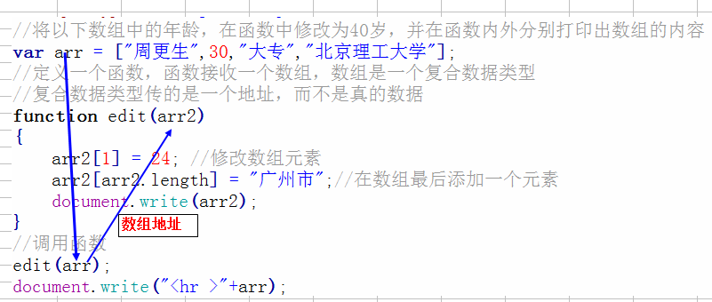

变量作用域
全局变量：全局变量一般是在函数外定义的。全局变量可以在网页的任何地方使用(函数内和函数外)
局部变量：局部变量一般是在函数内定义的。局部变量只能在函数内来使用。函数执行完毕，局部就消失。
var age = 20; //全局变量
function getAge()
{
var age = 30; //局部变量：工作范围只能在函数内部使用
document.write(“张立峰的年龄是”+age+”岁！”); //age = 30 局部变量
}
getAge(); //调用函数，没有实际参数
document.write(“刘大凤的年龄是”+age+”岁！”); // age = 20 全局变量

赋值传值、引用传址
赋值传值：用于将基本数据类型(只有一个值)赋给一个变量。
基本数据类型，是存储在“快速内存”“栈内存”。
var a = 100;
var b = a; //将a的值复制一份传给b
a = 200; //重新赋值
document.write( b ); // b = 100
引用传址：用于将复合数据类型(可能有多个值)赋给一个变量。两个变量都会同时变。
复合数据类型，一是变量名和数据地址存在“快速内存”，二是实际数据存在“慢速内存”
var a = {name:“周更生”,age:30}; //数组中的多个值是通过下标访问，
//但对象中的多个值是通过“属性”访问
var b = a; // 变量b是一个对象，将对象a的地址传给了变量b
a.age = 24; //修改a对象的age属性
document.write( b.age ); //结果24

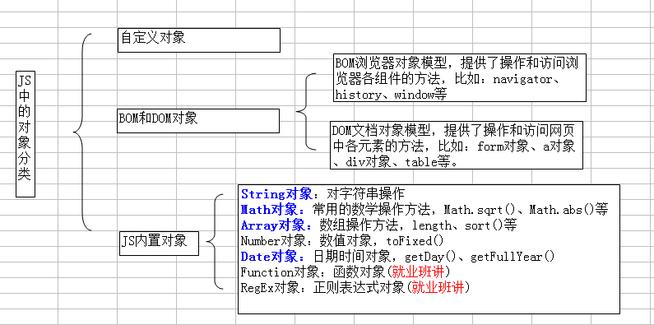

对象：简单的讲，对象就是属性和方法(函数)的集合。函数就是方法，在对象中函数应该叫“方法”。
自定义对象Math.sqrt() ，Math.pow(2,10)
var computer = new Object();
computer.pinpai = “IBM”
computer.color = “#000”
computer.cpu = “2.0”
computer.play = function(){
document.write( computer.pinpai+”正在播放音乐”+);
}
computer.play();

Date对象
一、创建一个Date对象
1、使用new关键字和Date()来创建当前系统的时间日期对象
var today = new Date(); //通过调用today日期对象的属性和方法，来完成一些功能
2、使用new关键字和Date()来创建，但是参数可以是一个日期时间的一个字符串
var yestoday = new Date(“1990/10/12 10:08:08”); //过去的一个日期对象
var tomorrow = new Date(“2030-10-10”); //将来的一个日期对象
3、使用new关键字和Date()来创建，但是参数是一个数值的日期时间，包括：年、月、日、时、分、秒
var yestoday = new Date(year,month,day,hours,minutes,seconds,milliseconds);
说明：各个参数的顺序不可颠倒，参数可以从右向左省略，但年、月、日必须写
举例：var yestoday = new Date(1990+20,10,12,10,10); //数值参数是可以进行运算的

二、Date对象常用的方法
getFullYear()：取得四位的年份，比如：2000
getMonth()：取得当前的月份，取值0-11
getDate()：取得今天是几号，取值1-31
getHours()：取得小时数
getMinutes()：取得分钟数
getSeconds()：取得秒数
getMilliSeconds：取得毫秒数
getTime()：取得1970年1月1日到现在的毫秒数
toLocaleString()：用本地字符串来显示日期时间信息
toLocaleDateString：用本地字符串来显示日期信息

案例中涉及的知识（详细在后续课程中讲）
1、通过DOM来访问网页中的元素：
一般要给网页元素增加一个id属性，JS中用document.getElementById(id)来访问指定ID的网页元素。
举例：<div id=”result”></div>
var obj = document.getElementById(“result”);
2、使用DOM如何将内容写入到指定的id对象中去
obj.innerHTML = str; //将str的字符串，写入到id=result的对象中去
3、当网页加载完成的事件是：onload
网页加载完成指是<body>中的所有的内容全部加载完成后，onload事件才会发生，然后去调用showTime()函数
4、延时器setTimeout()方法
Window对象的setTimeout()方法，是一个延时器，换句话说：时间长了，执行一次JS代码。
语法：window.setTimeout(code,milliSec)
参数：code是任何JS代码，milliSec指定的毫秒数或者延迟时间

函数嵌套：是在一个函数中去调用外部的另一个函数。
函数的递归调用：是在函数中直接或间接调用自己。

Math对象
Math对象主要提供了数学处理方法。Math中的方法都属于“静态”方法，Math对象不需要创建，直接可以使用。
在使用Math对象的方法时，必须要加前缀“Math.”
Math.abs()，取绝对值
Math.ceil()，向上取整 例如：Math.ceil(4.3) = 5 ，Math.ceil(4.9)=5
Math.floor()，向下取整 例如： Math.floor(4.4)=4，Math.floor(4.9)=4
Math.round()，四舍五入
Math.sqrt()，求平方根
Math.random()，返回0-1之间的随机小数。0<=X<1

求0-10之间的随机数，10-20之间的随机数，20-30之间的随机数，……
Math.random() | 原始值 | 0.0 | 0.1 | 0.2
min=0,max=10 | 乘以10+0 | 0 | 1 | 2
min=10,max=20 | 乘以10+10 | 10 | 11 | 12
Min=20,max=30 | 乘以10+20 | 20 | 21 | 22
…… | Math.random()*(max-min)+min

案例：动态改变网页背景色
bgColor=“#898767”，随机颜色取值：100000-999999
function editBg()
{
var min = 100000;
var max = 999999;
var random = Math.floor(Math.random()*(max-min)+min);
//网页背景色，给document.bgColor的属性赋值
document.bgColor = "#"+random;
}

BOM和DOM简介
BOM(Browser Object Model，浏览器对象模型)，是提供了访问和操作浏览器中各组件的方法。
浏览器中各组件有哪些：window对象、history对象、location对象等。
DOM(Document Object Model，文档对象模型)，是提供了访问和操作网页中各元素的方法。
网页中各元素有哪些：一句话所有的HTML标记，都是网页元素，都可以用JS来操作。
对象的操作就是四个步骤：增加、删除、修改、读取
BOM和DOM它不属于JS的范围，它是W3C(互联网联盟)开发的，移植到了我们的JS中。
BOM和DOM是一个标准，是一个描述，是一个规范，这个规范在JS中得以实现。
JavaScript是Netscape公司开发的。
BOM对象的结构图：
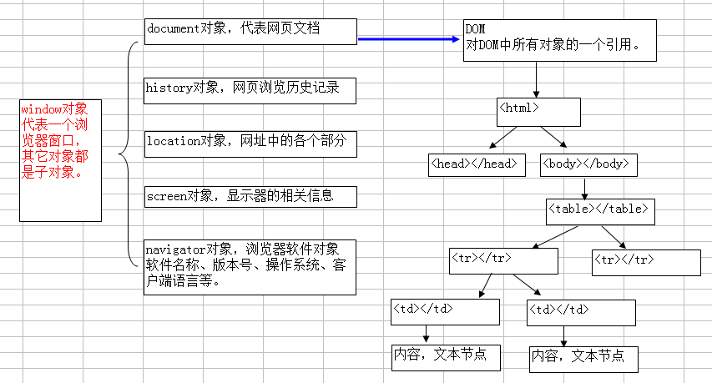

window对象
一、window对象的简介
Window对象是其它所有子对象的最顶层对象，在书写其它子对象时，window前缀可以省略。
Window对象是一个全局对象，在网页的任何地方都可以直接调用其属性和方法。
Window对象及其子对象的属性和方法，都是使用“.”运算符进行连接。
举例：body对象的访问方式：document.body.bgColor=“#FF0000”

二、window对象的属性
closed：判断浏览器窗口的关闭，返回一个布尔值；
name：指当前浏览器窗口的名称，一般用于超级链接target使用， window.name简写为name
innerWidth：指当前浏览器窗口的宽度，不含滚动条、菜单栏、地址栏、状态栏等。IE低版本不支持。
IE中要使用document.documentElement.clientWidth来代替；
documentElement代表<html>标记；
innerHeight：指当前浏览器窗口的高度，不含滚动条、菜单栏、地址栏、状态栏等。IE低版本不支持。
IE中要使用document.documentElement.clientHeight来代替；
documentElement代表<html>标记；
outerWidth：指浏览器窗口的总宽度，包含滚动条、菜单栏、地址栏、状态栏等。IE低版本不支持，但也没有可以替代的属性。
outerHeight：指浏览器窗口的总高度，跟上面一样。
课堂练习：输出“窗口的内宽和内宽”，并且兼容所有浏览器。

常用的窗口的名称：
top：代表一个顶层窗口；
parent：代表一个父窗口；
self：代表当前窗口

三、window对象的方法
alert()：弹出一个警告对话框；
prompt()：用户输入对话框；
confirm()：确认对话框；
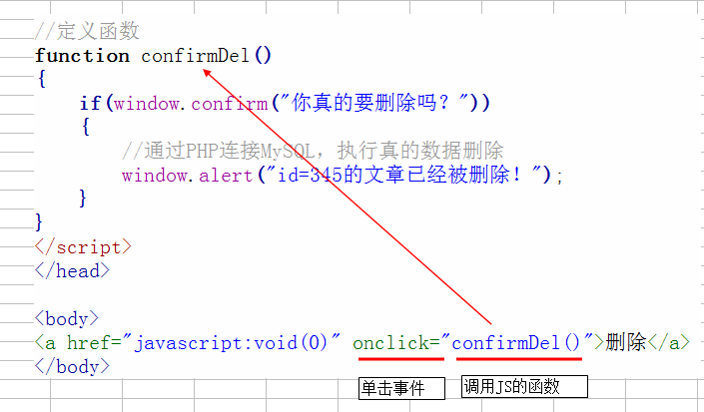
print()：打印当前网页
close()：关闭窗口

open()：打开一个浏览器窗口

弹出一个窗口
语法格式：var winObj = window.open(url,name,options);
返回值：返回一个window对象；
参数说明：
url：是要打开的文件的地址，如果为空，则打开一个空白网页；
name：给打开的窗口起一个名子，一般用于超链接的target属性来用；
options：指打开窗口的外观定义
width：打开的窗口的宽度；
height：打开的窗口的高度；
left：距离屏幕左端的距离；
top：距离屏幕顶端的距离；
menubar：是否显示菜单栏，取值yes和no
toolbar：是否显示工具栏
status：是否显示状态栏
scrollbars：是否显示滚动条
location：是否显示地址栏
resizable：是否可以调整窗口大小
……
举例：var winObj = window.open(“table.html”,”current”,”width=400,height=300,left=300,menubar=no,toolbar=no”);
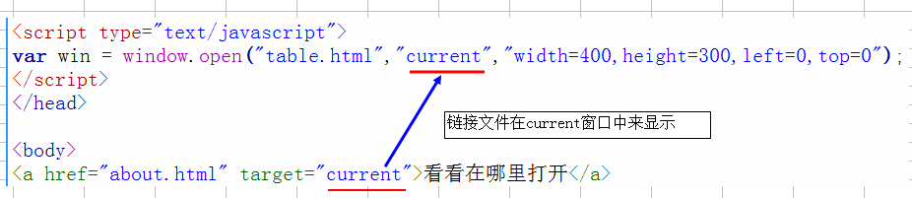

延时器setTimeout()方法和clearTimeout()方法
语法格式：var timer = window.setTimeout(code,milliSec)
返回值：返回一个延时器，timer是一个数字。
参数说明：
code：是任何JS代码，一般是JS函数；
milliSec：是毫秒值，停留多长时间后执行code代码；
举例：var timer = window.setTimeout(“win.close()”,2000); //2秒钟后关闭弹出的窗口
clearTimeout()清除由setTimeout()设置的延时器
语法格式：clearTimeout(timer)
千万注意：setTimeout()方法只执行一次，不会重复执行。除非在函数内再次调用自己(递归调用)，可以实现重复执行。
var timer; //全局变量
var i=0; //变量初始化，全局变量
//定义函数：开始计时
function start()
{
//获取id=result的对象
var obj = document.getElementById("result");
var str = "该程序已经运行了"+i+"秒！";
i++; //展开 i=i+1
//将变量str的内容写入到id=result中去
obj.value = str; //给表单元素加内容，一般用value属性
//除表单外的其它标记用JS写内容，使用innerHTML

//设置延时器
timer = window.setTimeout("start()",10);
}
//定义函数：停止计时
function stop()
{
window.clearTimeout(timer);
}

定时器setInterval()方法和clearInterval()方法
语法格式：var timer = window.setInterval(code,milliSec)
说明：setInterval()方法是一个真正的周期执行的定时器，而setTimeout()只执行一次。

clearInterval()清除定时器
语法：clearInterval(timer)

